BÀI: [Lực hướng tâm](https://loigiaihay.com/ly-thuyet-luc-huong-tam-c61a7599.html)

**A. TÓM TẮT LÍ THUYẾT**

**1. Định nghĩa**:

- Lực hướng tâm là lực (hay hợp của các lực) tác dụng vào một vật chuyển động tròn đều và gây ra cho vật gia tốc hướng tâm.

- Lực hướng tâm không phải là một loại lực mới, mà chỉ là một trong các lực đã học hay hợp lực của các lực đó. Nó gây ra gia tốc hướng tâm nên gọi là lực hướng tâm.

**2. Công thức** :

Fht = maht =  =  mω2r

Trong đó:

Fht là lực hướng tâm (N)

m là khối lượng của vật (kg)

aht là gia tốc hướng tâm (m/s2)

v là tốc độ dài của vật chuyển động tròn đều (m/s)

r là bán kính quỹ đạo tròn (m)

ω là tốc độ góc của vật chuyển động tròn đều (rad)

3. Ví dụ:

- Lực hấp dẫn giữa Trái đất và vệ tinh nhân tạo đóng vai trò là lực hướng tâm, giữ cho vệ tinh nhân tạo chuyển động tròn đều quanh Trái đất

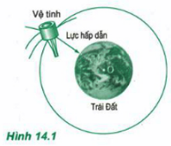

* Đặt vật trên bàn quay lực ma sát nghỉ đóng vai trò là lực hướng tâm giữ cho vật chuyển động tròn

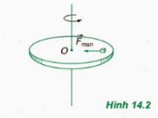

* Đường ô tô và đường sắt ở những đoạn đường cong phải làm nghiêng về phía tâm cong để hợp lực giữa trọng lực và phản lực tạo ra lực hướng tâm giữ cho xe, tàu chuyển động dễ dàng trên quỹ đạo

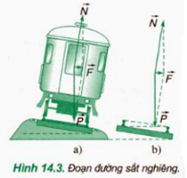

**B. HƯỚNG DẪN GIẢI BÀI TẬP SÁCH GIÁO KHOA**

**Bài 5 (trang 83 SGK Vật Lý 10): Một ô tô có khối lượng 1200 kg chuyển động đều qua một đoạn cầu vượt (coi là cung tròn) với tốc độ 36 km/h. Hỏi áp lực của ô tô vào mặt đường tại điểm cao nhât (Hình 14.7) bằng bao nhiêu? Biết bán kính cong của đoạn cầu vượt là 50 m. Lấy g = 10 m/s2 .**

A. 11760 N;

B. 11950 N

C. 14400N;

D. 9600 N

Lời giải:

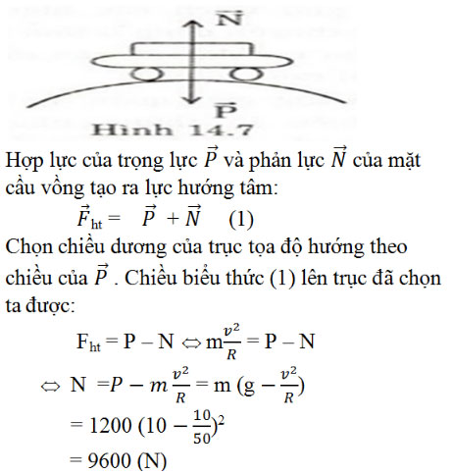

**Bài 6 (trang 83 SGK Vật Lý 10): Một vệ tinh nhân tạo bay quanh Trái Đất ở độ cao h bằng bán kính R của Trái Đất. Cho R = 6400 km và lấy g = 10 m/s2. Hãy tính tốc độ và chu kì quay của vệ tinh.**

Lời giải:

Lực hấp dẫn giữa vệ tinh và Trái Đất đóng vai trò là lực hướng tâm.

Ta có:

Fhd = Fht

